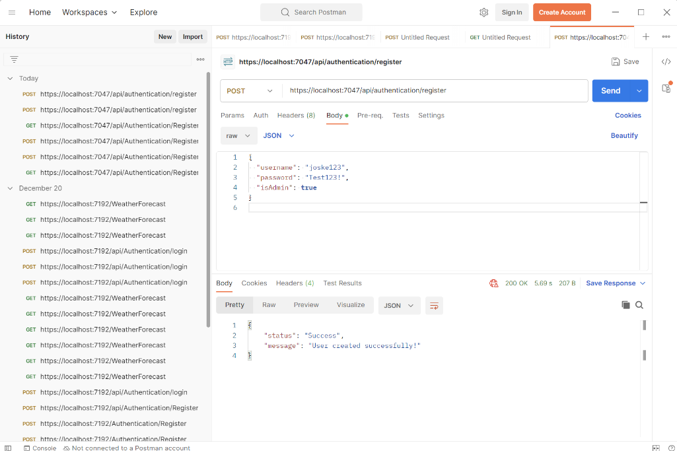**Documentatie API**1. Je registeert een nieuwe gebruiker met admin-rechten

**Een nieuwe gebruiker met de naam "joske123" wordt geregistreerd met administratorrechten via de POST /api/authentication/register endpoint. De aanvraag bevat een JSON-object met de gebruikersnaam, het wachtwoord, en een boolean isAdmin veld ingesteld op true, wat aangeeft dat de gebruiker admin-rechten heeft**

2. De gebruiker logt zich in bij de API

Na registratie probeert dezelfde gebruiker in te loggen via de POST /api/authentication/login endpoint. De aanvraag gebruikt dezelfde gebruikersnaam en het wachtwoord als bij de registratie  
3. De gebruiker bevraagt de API (bv.: opvragen van lijst met alle recepten)  
Na het succesvol inloggen met admin-rechten, gaat de gebruiker verder met het bevragen van de API om een lijst van alle beschikbare recepten op te halen. Dit wordt gedaan via de GET /api/recepten endpoint. Het is belangrijk dat de gebruiker de eerder verkregen JWT in de 'Authorization' header van het verzoek opneemt om toegang te krijgen tot deze beveiligde resourceUne image contenant texte, capture d’écran, nombre, logiciel
